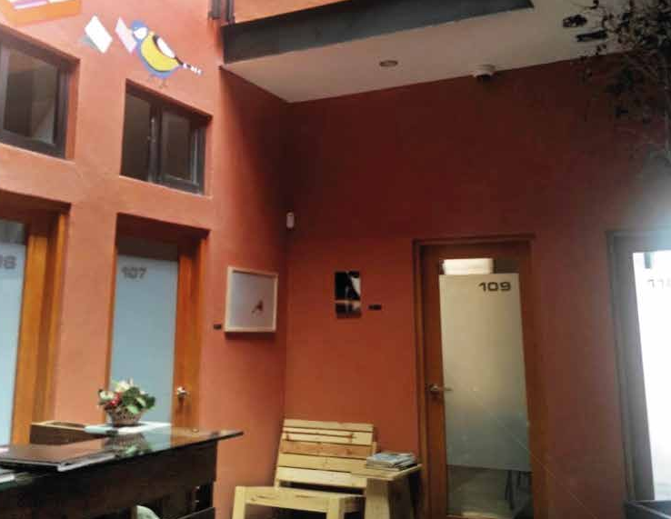
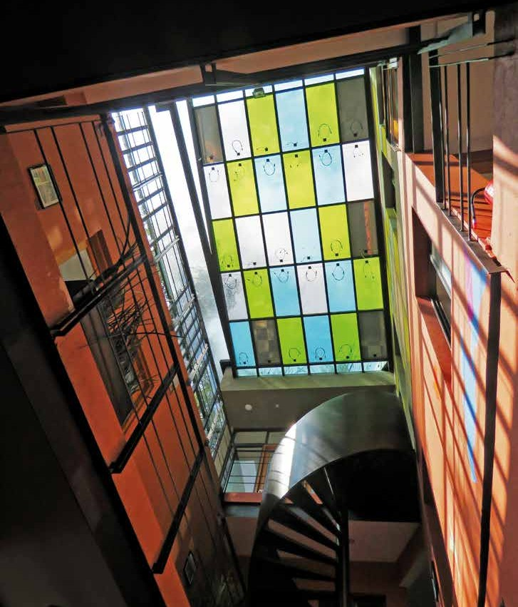
OFICINAS EN RENTA

NOGAL 94
Colonia Santa María la Ribera

CONTACTO
oﬁcinas@noox.mx
5554 3898

S E R V I C I O S

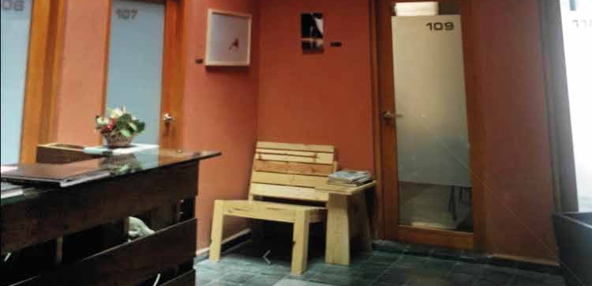
Espacios de trabajo pequeños con muchas áreas comunes en ediﬁcios sustentables ubicados en las zonas más dinámicas de la ciudad, y organiza- dos con servicios empresa- riales que hacen que tu trabajo sea más eﬁciente y productivo al mejor precio.

Asesoría legal / Ludic room / Servicios empresariales / Salas de espera / Salas de juntas / Recepción / Intercambio de ofcinas / Equipamento sustentable / Roof garden / Financiamiento

NÚMERO DE OFICINA METROS PRECIO DE RENTA
Oﬁcina 103 | 13.8 m2 | $7,000.00
Oﬁcina 104 | 11.09 m2 | $6,000.00
Oﬁcina 107 | 10.5 m2 | $5,000.00
Oficina 201 | 11 m2 | $8,300.00
Oﬁcina 207 | 6.15 m2 | $8,000.00
Oﬁcina 210 | 13.31 m2 | $7,000.00
Oﬁcina 212 | 7.39 m2 | $5,000.00
Oﬁcina 213 | 11.22 m2 | $7,800.00
Oficina 302 | 7.21 m2 | $5,500.00

ESP-303
9.10 m2

ESP-304
27.08 m2

SL JN
24.93 m2

ESP-305
8.09 m2

ESP-302
7.21 m2

ESP-301
7.21 m2

ESP-306
6.21 m2

ROOF GARDEN

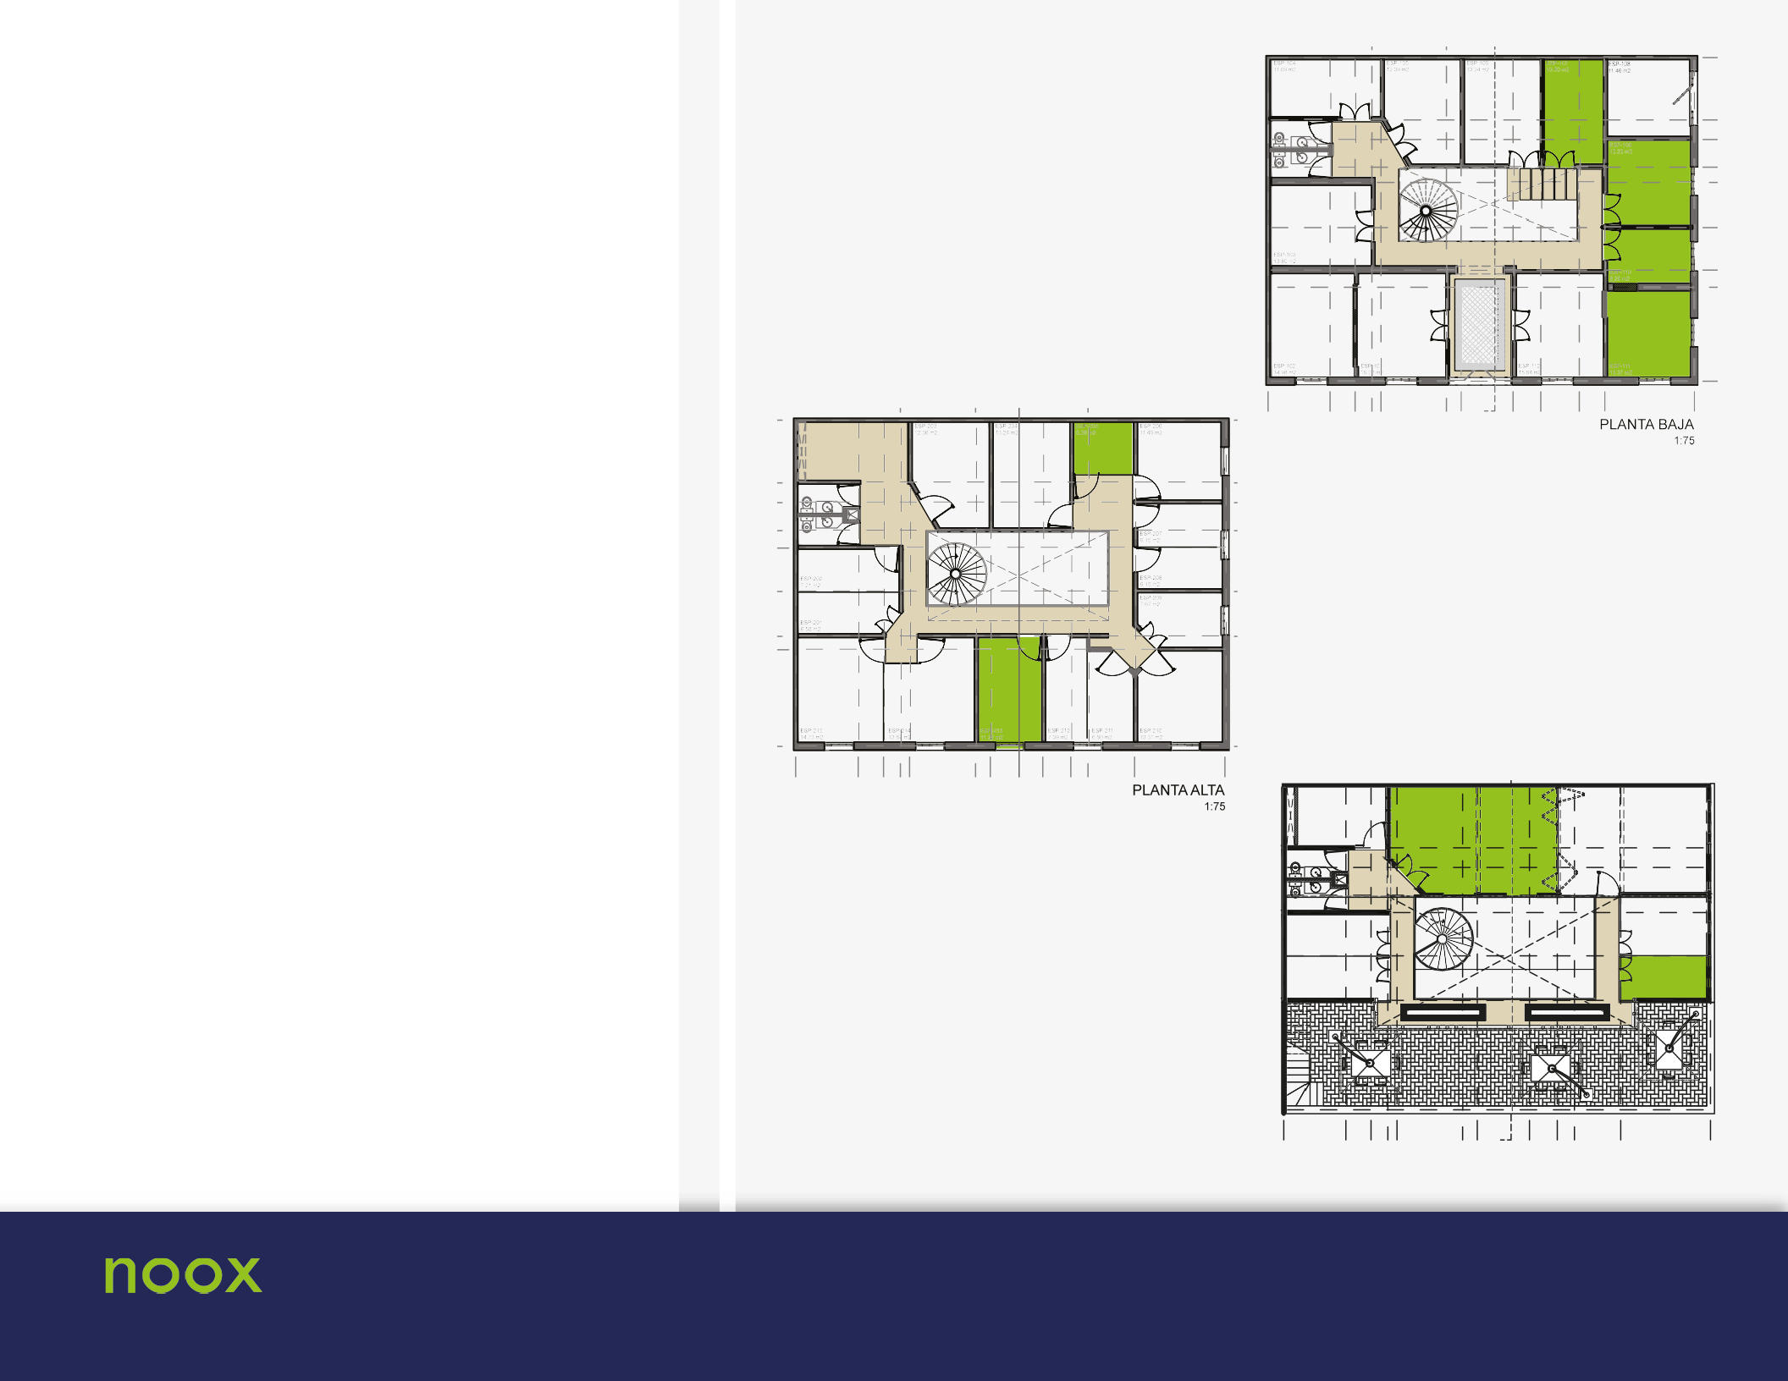
NOGAL 94
Colonia Santa María la Ribera

oﬁcinas@noox.mx
5554 3898

